*ВЕСТНИК* № *16 БЕЛЕНСКОГО 02.05.2017г. СЕЛЬСОВЕТА*

*Периодическое печатное издание Совета депутатов*

*Новосибирской области в новой редакции*

*и администрации Беленского сельсовета*

*Карасукского района Новосибирской области*

*/ издается с октября 2007 г./* ***В номере: статья «Внимание!***

***противопожарный режим!***

***статья ОНД Карасукского района - «Государственный***

***пожарный надзор информирует»***

**ВНИМАНИЕ!**

**ОСОБЫЙ ПРОТИВОПОЖАРНЫЙ РЕЖИМ!**

**Губернатором Новосибирской области В.Ф. Городецким постановлением №173-п от 26.04.2017 на территории Новосибирской области введен особый противопожарный режим.**

**Запрещается разведение костров, сжигание мусора и сухой травы, стерни, пожнивных и порубочных остатков, проведение всех видов пожароопасных работ.**

**За нарушение противопожарного режима наступает административная ответственность со штрафами на граждан до 4000 рублей, на должностных лиц до 30000, на юридических лиц до 500000 рублей.**

**При пожаре звоните 101, 112, Беленский отдельный пожарный пост- 52-262**

**ГОСУДАРСТВЕННЫЙ ПОЖАРНЫЙ НАДЗОР  
ИНФОРМИРУЕТ!**

**С наступлением весны приобретает актуальность проблема стихийного сжигания сухой травы. Теплая и ясная погода приводит к повышению класса пожароопасности. В связи с этим увеличивается опасность возникновения природных пожаров.** Самые распространённые природные пожары – это травяные палы. В большинстве случаев причиной возгораний является человеческий фактор. Граждане сжигают мусор и прошлогоднюю траву на своих огородах и дворовых территориях, а дети поджигают траву у дорог и на пустырях. А ведь в это же время, когда подразделения пожарной охраны заняты тушением сухой травы, где-то может произойти действительно серьезный пожар, и под угрозой может оказаться чья-то жизнь. Весной прошлогодняя трава быстро высыхает на солнце и легко загорается от любой искры. Травяные палы быстро распространяются, особенно в ветреные дни. Горение стерни и сухой травы – процесс неуправляемый. Нередко от травяных пожаров сгорают дома или даже целые поселения. За несоблюдение требований пожарной безопасности установлена административная ответственность, которая закреплена в статье 20.4 Кодекса об административных правонарушениях Российской Федерации и предусмотрена для граждан, должностных и юридических лиц. Штрафы за нарушение правил пожарной безопасности на сегодня достаточно велики. Так, штраф для гражданина составляет от 1 тыс. до 1,5 тыс. руб., для должностного лица – от 6 тыс. до 15 тыс. руб. Если нарушение выявлено в условиях особого противопожарного режима сумма штрафа увеличивается и составляет соответственно от 2 тыс. до 4 тыс. руб. и от 15 тыс. до 30 тыс. руб.Для юридических лиц установлены более существенные размеры штрафов: по общему правилу за нарушение требований пожарной безопасности организацию могут оштрафовать на сумму от 150 тыс. до 200 тыс. руб., а в условиях особого противопожарного режима сумма штрафа может составить от 400 тыс. до 500 тыс. руб. В случае уничтожения имущества в результате сжигания сухой травы, возможно возбуждение уголовного дела и возмещение виновником нанесенного материального ущерба в полном объеме.  
В 2016 году за несанкционированное сжигание сухой травы было составлено 57 протоколов об административном правонарушении привлечено к административной ответственности 56 граждан и 1 должностное лицо.  
Уважаемые жители Карасукского района, чтобы в ваш дом не пришла беда, соблюдайте элементарные правила пожарной безопасности в летний пожароопасный период:  
1. Не выжигайте траву и стерню на полях.  
2. Не сжигайте сухую траву вблизи кустов, деревьев, деревянных построек.  
3. Не разрешайте детям баловаться со спичками, не позволяйте им сжигать траву.  
4. Во избежание перехода огня с одного строения на другое, очистите от мусора и сухой травы территорию хозяйственных дворов.  
5. Не бросайте горящие спички и окурки.  
Если вы обнаружили начинающийся пожар, например, небольшой травяной пал, постарайтесь затушить его самостоятельно. Иногда достаточно просто затоптать пламя (правда, надо подождать и убедиться, что трава действительно не тлеет, иначе огонь может появиться вновь).  
Если пожар достаточно сильный, и вы не можете потушить его своими силами, постарайтесь как можно быстрее оповестить о нем тех, кто должен этим заниматься. Позвоните в пожарную охрану (телефон 01, с мобильного 101 или 112 или Беленский отдельный пожарный пост 52-262) и сообщите об обнаруженном очаге возгорания и как туда добраться.

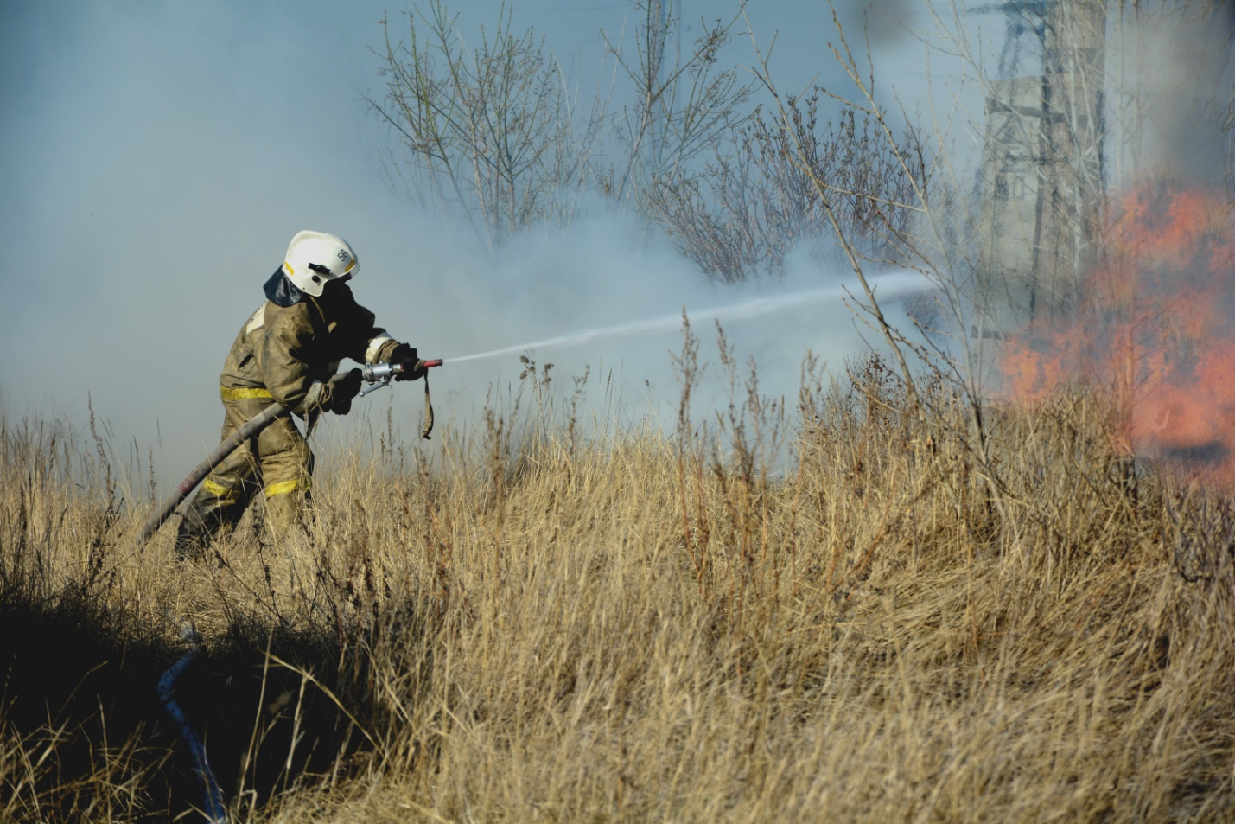

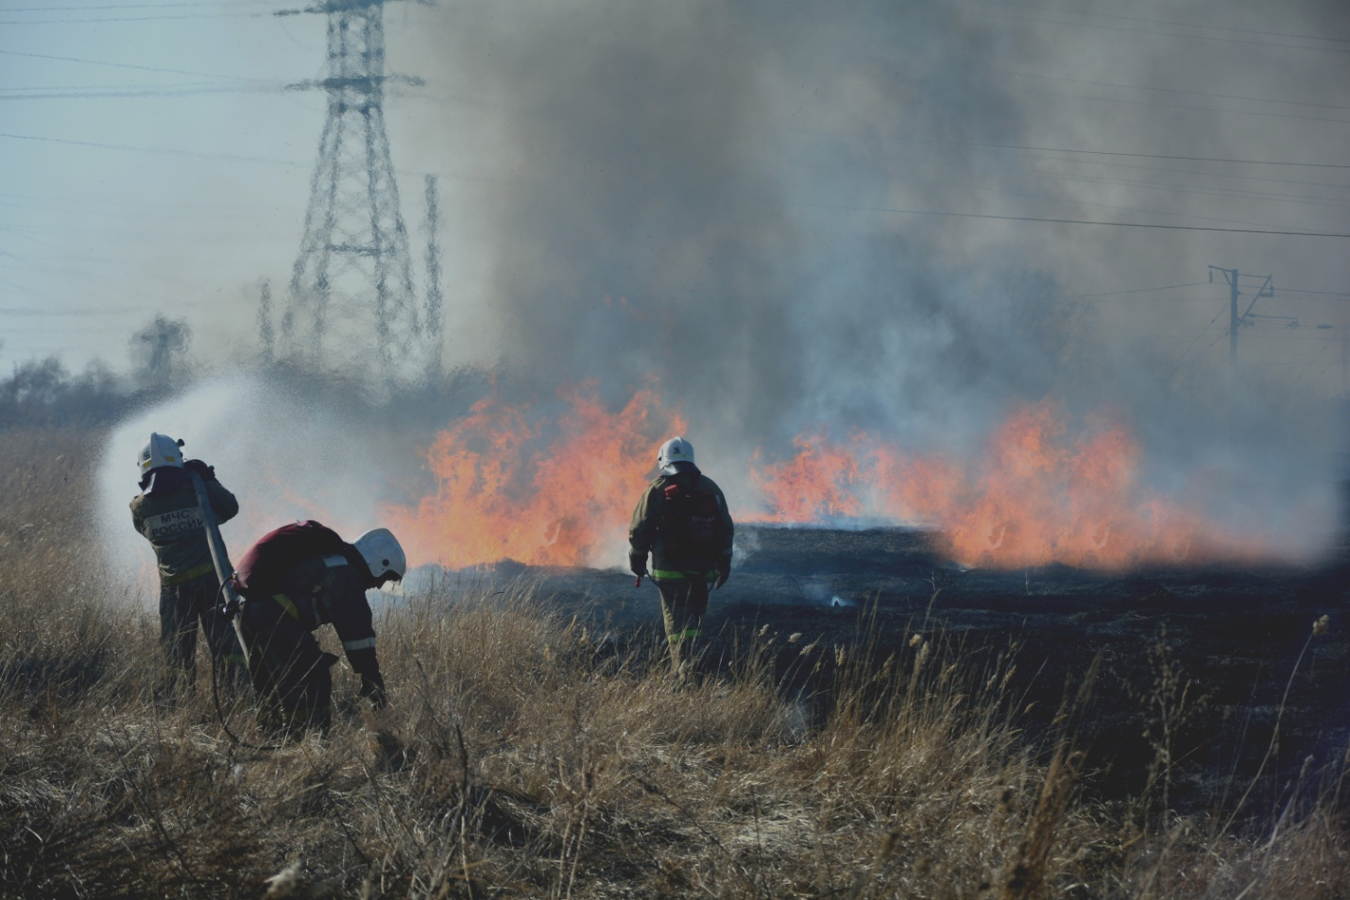

****************************************************************************

|  |  |  |
| --- | --- | --- |
| Редакционный совет:  Синельник Н.Н.  Шнуренко К.Н.  Нетунаева Е.П. | Адрес:  Новосибирская область  Карасукский район  с.Белое ул.Пушкина,15 | Газета отпечатана 02.05.2017г  в компьютерной программе  администрацией Беленского  сельсовета. Тираж 15 экз. |